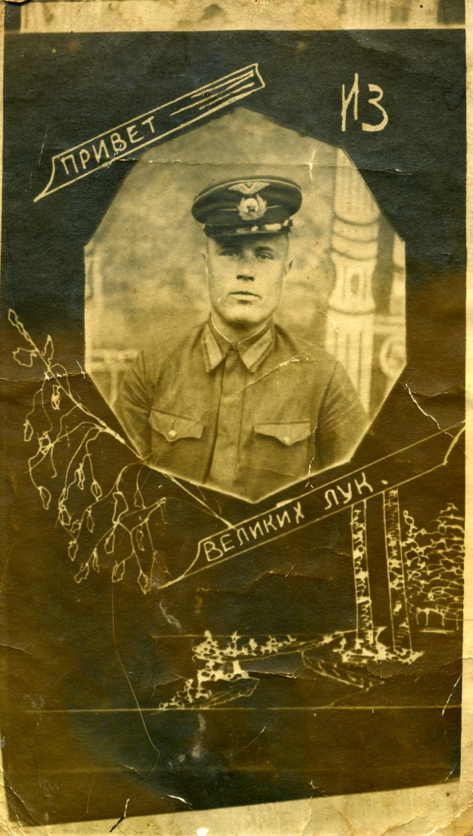 Я должен всё переупрямить,   
  
 Всё вспомнить, бывшее окрест.   
  
 Тот, кто зачёркивает память,   
  
 На будущее ставит крест.

А.Абрамов

Война! Это очень страшное слово, как страшно, что мы часто встречаемся с ним. А еще страшней, когда люди гибнут, защищая свою Родину. Война 1941-1945 года унесла много жизней людей, принесла много горя и страдания. В войне погибали мирные жители деревень, городов. Фашисты не щадили никого:  ни детей, ни женщин, ни стариков. В этом году страна будет праздновать 70- летие Великой Отечественной войны. В преддверии этого праздника, я хочу рассказать о моем прадеде Шехиреве Дмитрии Исааковиче. Он родился 8 ноября 1915 года в деревне Копоти Зуевского района. Мой прадед прошел две войны: Карело – Финскую и Великую Отечественную, в составе 100- отдельного погранбатальона. Награжден медалью «За отвагу». Прадед много рассказывал своему сыну, моему деду, о войне. Рассказывал о том, как жили в шалашах, как копали окопы, рассказывал про валенки, которые никак нельзя было высушить, про полкотелка жидкой пшенной каши на двоих. Рассказывал, что было очень тяжело, просто невыносимо тяжело, но согревала мысль о том, что дома его ждут. И с этой мыслью шел в бой, переносил все тяготы солдатской жизни. По рассказам прабабушки, деда и мамы это был очень добрый человек, у него было много друзей. А еще он очень любил детей и песню « Катюша».

Очень жаль, что не дожил мой прадедушка Дима до наших дней. А еще жаль, что рассказы об его боевых путях доходят не от него самого, а из воспоминаний родных и близких. Это имя в моей семье передается из поколения в поколение. Его нельзя забывать, потому что память о Великой Отечественной войне должна сохраниться, чтобы не повторилась та страшная беда, которая пришла на нашу землю в 1941 году. Я горжусь своим прадедушкой. Он был сильным, мужественным и храбрым!